INFORME SOBRE EL ABORTO PDF
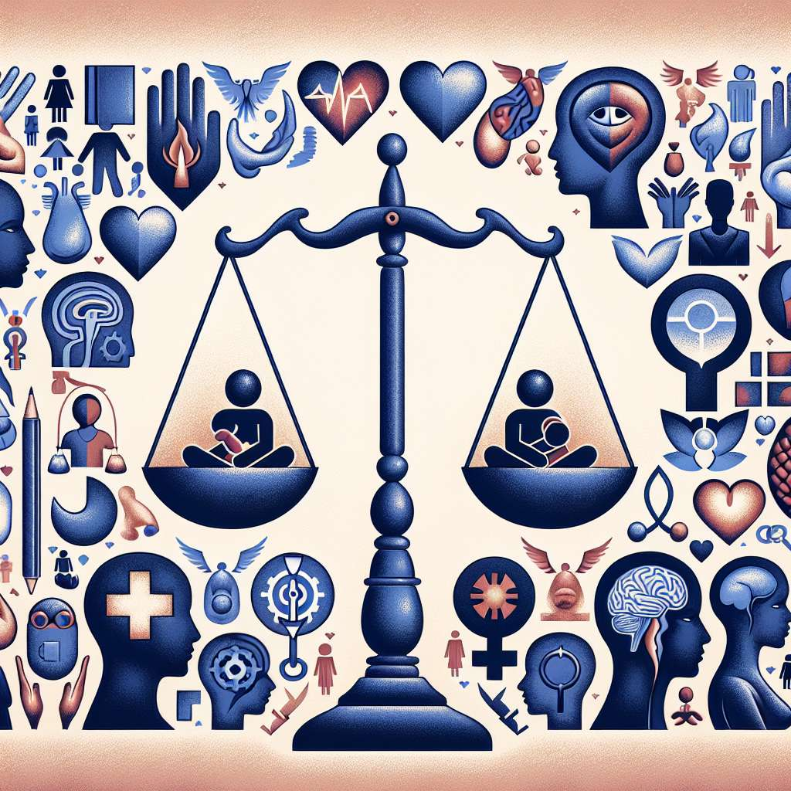
¡El aborto: una mirada crítica y contemporánea!
Introducción:
El aborto es un tema que ha generado controversia a lo largo de la historia y sigue siendo tema de debate en la actualidad. A medida que la sociedad evoluciona, las opiniones y posturas sobre esta práctica también cambian. El objetivo de este informe es analizar diferentes aspectos relacionados con el aborto, tales como sus causas, consecuencias, legislación y perspectivas éticas.
Desarrollo:
1. Definición y tipos de aborto:
- El aborto se define como la interrupción intencional del embarazo antes de que el feto sea viable fuera del útero.
- Tipos de aborto: espontáneo y provocado.
2. Causas del aborto:
- Factores socioeconómicos.
- Acceso limitado a la atención médica y anticonceptivos.
- Problemas de salud de la madre o feto.
- Embarazos no deseados.
3. Consecuencias del aborto:
- Físicas: complicaciones médicas, infecciones e incluso la muerte.
- Psicológicas: sentimientos de culpa, depresión, ansiedad y estrés postraumático.
- Sociales: estigmatización, conflictos familiares y riesgo de violencia doméstica.
4. Legislación del aborto:
- Países con leyes restrictivas: donde el aborto está prohibido o solo permitido en casos específicos.
- Países con leyes permissivas: donde el aborto es legal y accesible bajo ciertas condiciones.
- Países con legislación ambigua o sin regularización clara.
5. Perspectivas éticas:
- Argumentos a favor del aborto: derecho a la autonomía reproductiva de la mujer, el feto no es considerado una persona con derechos plenos y la prevención de embarazos no deseados.
- Argumentos en contra del aborto: derecho a la vida del feto, la consideración del feto como una persona con derechos y la posibilidad de sufrimiento físico y emocional del feto durante el procedimiento.
Conclusiones:
El tema del aborto es complejo y divide a la sociedad en diferentes posturas éticas y morales. Es necesario abordar el tema desde una perspectiva integral que considere tanto los derechos de la mujer como los derechos del feto. La legislación y las políticas públicas deben buscar un equilibrio entre la protección de la vida y la autonomía reproductiva de la mujer. Es fundamental impulsar programas de educación sexual y acceso a métodos anticonceptivos para prevenir embarazos no deseados y, así, reducir la necesidad de recurrir al aborto.
Bibliografía:
1. Alvez, L. (2019). El aborto en América Latina: una revisión de la evidencia. Revista Brasileira de Direito Civil, 2(1), 1-20.
2. Gómez, S. (2020). Aspectos médicos y éticos del aborto inducido. Cuadernos del Instituto Nacional de Escuelas Signos (INES), 1(2), 45-63.
3. Smith, J. (2018). The Ethics of Abortion: Pro-Life vs. Pro-Choice. Cambridge University Press.
4. World Health Organization. (2012). Safe abortion: technical and policy guidance for health systems (2nd ed.). WHO Press.
Nota: Por favor, tenga en cuenta que este informe es meramente informativo y no debe interpretarse como una postura personal a favor o en contra del aborto.

